市民网添加的功能要求

1. 访问人次：按点击次数记录 可显示
2. 在线人次：按在线时间记录 可显示
3. 注册人次：按注册人数记录 后台可显示
4. 课程统计：点击量查询 可显示排序 后台可显示并出表格
5. 课时统计：可以确定归属课程 点击量查询 可显示排序 后台可显示并出表格

其他功能

1、在线咨询弹窗：可设置时间 直接与工作人员对话 弹窗位置：待确定

2、共性（典型）内容、保密性宣传。 宣传位置：待确定

3、爬虫新闻返回上一页 而不是返回最前

4、添加天气预报功能 位置：待确定

5、添加备案图标及代码已准备

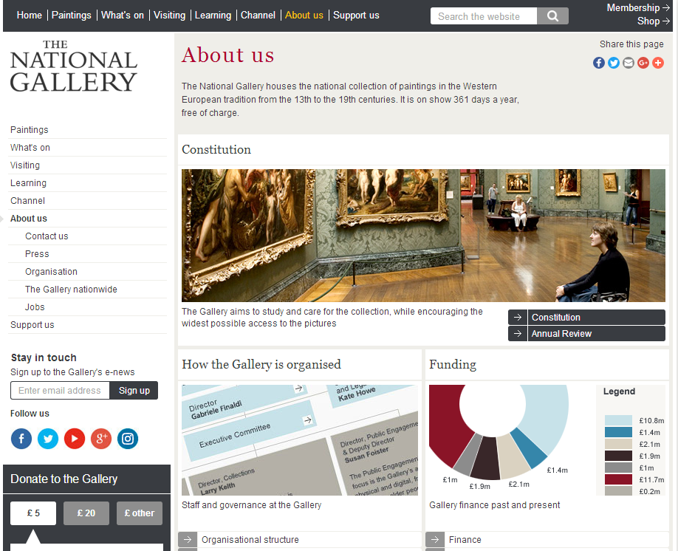

个人空间功能

1. 小视频 微信朋友圈视频
2. 音乐 空间音乐
3. 文字 描述文字不限制
4. 分享 分享原创或转载内容
5. 加好友 空间好友
6. 各网站分享 网站互通分享例：分享到朋友圈 分享到QQ 新浪微博
7. 内容评论 分享内容评论 点赞
8. 站内信 发送版主 发送学习邀请
9. 图片可多添加 内容展示 类似论坛精华帖
10. 美工 灰白黄
11. 预约学习功能 预约学习时间
12. 网页和手机打开风格 手机和PC打开各有各的风格
13. 个人空间主页 板块可更换添加不限制
14. 关联位置 待确定

参考：<http://www.nationalgallery.org.uk/about-us> 人人网等。